Exercicio da Aula de 11.03.2025 – Carga MongoDB

Inserir dentro de cada questão os comandos que foram dados para executar a inserção de dados no MongoDB

[Questão 01] Criar o DATABASE LOJA_DEPARTAMENTOS

[Questão 02] Criar o COLLECTION ELETRO

[Questão 03] Criar os documentos da lista abaixo na COLLECTION Eletrp

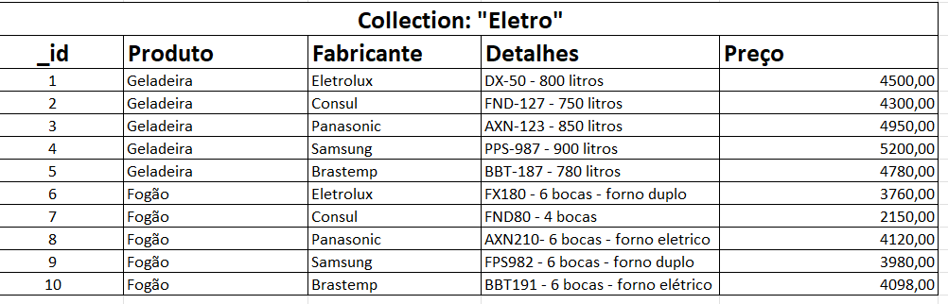

[Questão 04] Criar o COLLECTION Moveis

[Questão 05] Criar os documentos da lista abaixo na COLLECTION Moveis

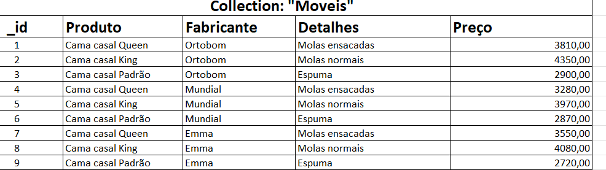

[Questão 06] Criar o COLLECTION Cama_Mesa

[Questão 07] Criar os documentos da lista abaixo na COLLECTION Cama_Mesa

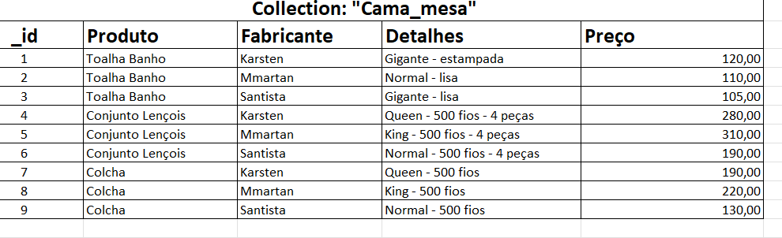

Ao final da execução de todos os comandos, usar o comando EXPORT DATA -> EXPORT DE FULL COLLECTION -> Formato CSV. Enviar junto com os comandos, os 3 arquivos gerados.

